Petlje su naredbe koje ponavljaju druge naredbe.
Danas ćemo govoriti o naredbi for koja predstavlja petlju za koju znamo koliko će se puta ponavljati.
Pogledajte priloženi video petlje

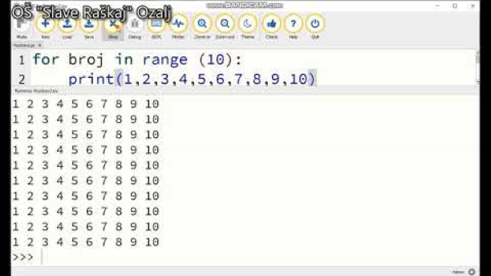

Ako želimo ispisati pozdrav "Dobar dan" 5 puta za ekranu to bi napravili ovako:
print ("Dobar dan")
print ("Dobar dan")
print ("Dobar dan")
print ("Dobar dan")
print ("Dobar dan")

Korištenjem naredbe for isti program bi izgledao ovako
for x in range (5):

for broj in range (1,11):
print(broj)

ne uzima u obzir. Svaki slijedeći parni broj je za 2 veći od prethodnog što znači da je korak broj 2.
for parni in range (2,9,2):
print(parni) 2 4 6 8

Zadatci:
1.) Napiši program u kojem ćeš 3 puta napisati svoje ime korištenjem naredbe for
2.) Napiši program u kojem ćeš na ekranu ispisati brojeve od 5 do 15 korištenjem naredbe for
3.) Napiši progran u kojem ćeš na ekranu ispisati višekratnike broja 4 a da su manji od 30 korištenjem naredbe for

